**PENGARUH UKURAN DEWAN DIREKSI, UKURAN DEWAN KOMISARIS, KOMITE REMUNERASI DAN NOMINASI DAN DEWAN KOMISARIS INDEPENDEN TERHADAP KOMPENSASI DEWAN DIREKSI**

**SKRIPSI**

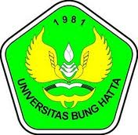

**Oleh:**

**ASTRI TANIA HERLEN**

**1010011311061**

**Diajukan sebagai salah satu syarat untuk menyelesaikan Program Sarjana (S1) pada Program Sarjana Fakultas Ekonomi Universitas Bunghatta**

**JURUSAN AKUNTANSI**

**FAKULTAS EKONOMI**

**UNIVERSITAS BUNGHATTA**

**2014**